

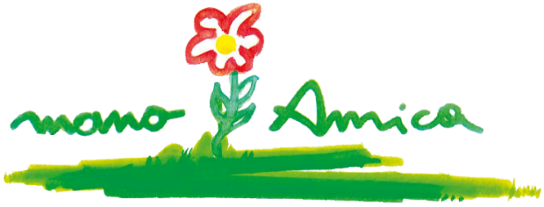

MANO AMICA
Organizzazione di Volontariato - FELTRE

ASSEMBLEA GENERALE ORDINARIA
-------------------------------------------------------------------------------------------------------------------------
indetta in prima convocazione il giorno 29 aprile 2025 alle ore 8.00 ed in seconda convocazione
Martedì 6 Maggio 2025
ore 17.00
presso la sala Veranda della Birreria Pedavena
per discutere e deliberare sul seguente:
-------------------------------------------------------------------------------------------------------------------------
ORDINE DEL GIORNO
- Ore 17,00: registrazione Soci.

- Ore 17,30: Apertura assemblea con nomina del Presidente dell’assemblea e del Segretario, saluto delle Autorità e Relazione del Presidente di Mano Amica.

- Progetti in corso, criticità e prospettive.

- Illustrazione del bilancio al 31 dicembre 2024 e preventivo 2025.
- Relazione del Tesoriere e del Revisore Unico
- Al termine della discussione, l'assemblea sarà chiamata a
deliberare sull'approvazione del bilancio di esercizio.

- Presentazione Candidati, votazione e costituzione del Consiglio Direttivo per il triennio 2025/2027.

- Ulteriori interventi.

- Ore 19:30 chiusura dell’assemblea e rinfresco.

- Possono intervenire all’assemblea ed hanno diritto di voto i soci iscritti nel libro dei soci ed in regola con il versamento delle quote societarie. Ogni Socio può̀ farsi rappresentare in Assemblea da altro Socio, che non sia componente del Consiglio Direttivo mediante rilascio di delega; ogni socio non può rappresentare per delega più di tre soci.

